Акт приема-передачи Произведения

к лицензионному договору №_______от __________________________

Мы, нижеподписавшиеся, федеральное государственное бюджетное образовательное учреждение высшего образования «Российский государственный социальный университет», именуемое в дальнейшем «Лицензиат», в лице Виноградовой Марины Викторовны, действующего на основании доверенности, с одной стороны, и Юмаев Артур Русланович, именуемый (ая) в дальнейшем «Лицензиар», с другой стороны, составили настоящий акт о том, что Лицензиар сдал, а Лицензиат принял Произведение:
Разработка информационной системы взаимодействия медицинских клиник с клиентами
на бумажном носителе объемом ____ с. и на электронном носителе файл(ы), содержащие в электронном виде текст Произведения в формате pdf.

Указанное произведение соответствует требованиям Лицензиата.

Лицензиат  Федеральное государственное бюджетное образовательное учреждение высшего образования «Российский государственный социальный университет»  Юридический адрес: 129226, г. Москва, ул. В.Пика, д. 4, стр. 1  __________________/  «___» ______________ 20___ г. | Лицензиар  Паспорт: 4619 140783  Выдан: ГУ МВД РОССИИ ПО МОСКОВСКОЙ ОБЛАСТИ  Код подразделения: 500-003  Дата выдачи: 01.11.2018  Адрес: МО, г. Балашиха, ул. Проспект Ленина, д. 82к2, кв. 60  Тел.: +79671905205  E-mail: art.yumaev@gmail.com
Директор Научной библиотеки РГСУ  __________________ | 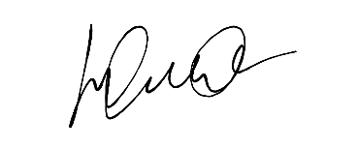  _________________ / Юмаев А.Р.  «___» _____________ 20___ г.

